ひまわり学級 音楽科授業案
場所 音楽室 授業者 ひまわり❸
１ 題 材 リズムであそぼう ～作ろう！ぼくたちのうきうきリズム～
２ 本時の目標
・音符カードの中から，カードを自分で選び，４分の２拍子，４小節分のリズムをつくることができる。 （関心・意欲）
Ａ児 | Ｂ児 | Ｃ児
・自分の作りたいリズムにするために，音符カードを適切に選ぶことができる。 | ・いろいろ試してより気に入った４小節分のリズムを作ることができる。 | ・リズム作りのルールを理解して，音符選びをすすんで行うことができる。

学習形態 | アンプラグドプログラミング |  | 使用機器
プログラミング的思考との  つながり |  | ・ＰＭＩを用いることで、よかったところや改善するところなど、自分の考えを整理する。
３ 展 開
時間 | 学 習 活 動 ※教師の支援 ◆ＩＣＴ機器の活用 ☆評価
１０  ２５  ４０  ４５ | A児（２年）  ※タタのリズムのときに，勢いがついて，速く走りすぎないようにするために，「今の速さでいいかな」「音を聴いてね」と声がけする。  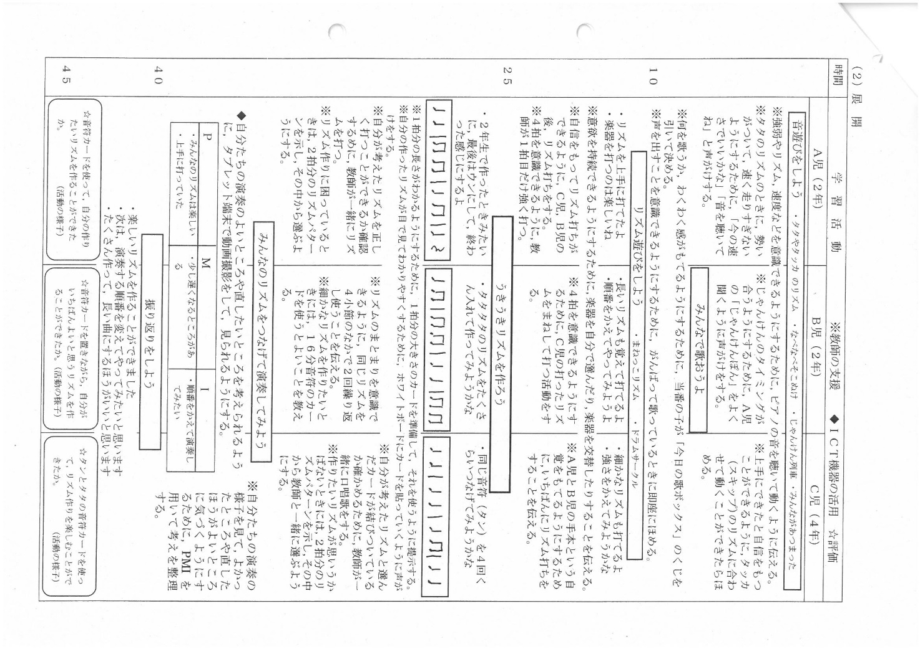  ☆音符カードを使って，自分の作りたいリズムを作ることができたか。 （活動の様子）  ・２年生で作ったときにみたいに，最後はウンにして，終わった感じにするよ  ※１拍分の長さがわかるようにするために，１拍分の大きさのカードを準備して，それを使うように提示する。  ※自分の作ったリズムが目で見てわかりやすくするために，ホワイトボードにカードを貼っていくように声がけをする。  ※自分が考えたリズムを正しく打つことができるか確認するために，教師が一緒にリズムを打つ。  ・リズムを上手に打てたよ  ・楽器を打つのは楽しいね | B児（２年）  音遊びをしよう ・タタやタッカ のリズム ・なべなべそこぬけ ・じゃんけん列車 ・みんながあつまった  ※じゃんけんのタイミングが合うようにするために，Ａ児の「じゃんけんぽん」をよく聞くように声がけをする。  ☆音符カードを置きながら，自分がいちばんいいと思うリズムを作ることができたか。（活動の様子）  ・楽しいリズムを作ることができました ・次は，演奏する順番を変えてやってみたいと思います。  ・たくさん作って，長い曲にするほうがいいと思います。  振り返りをしよう  Ｐ Ｍ Ｉ  ・みんなのリズムは楽しい ・少し遅くなるところがあ ・順番をかえて演奏し  ・上手に打っていた る てみたい  ・タタタタのリズムをたくさん入れて作ってみようかな  ・長いリズムも覚えて打てるよ  ・順番をかえてやってみようよ  ※何を歌うか，わくわく感をもてるようにするために，当番の子が「今日の歌ボックス」のくじを引いて決める。  ※声を出すことを意識できるようにするために，がんばって歌っているときに即座にほめる。  みんなで歌おう | C児（４年）  ※強弱やリズム，速度などを意識できるようにするために，ピアノの音を聴いて動くように伝える。  ☆タンとタタの音符カードを使って，リズム作りを楽しむことができたか。 （活動の様子）  ※お互いの接客の様子を見て，よかったところや直したほうがよいところに気づくようにするために，PMIを用いて考えを整理する。  ◆自分たちの演奏のよいところや直したいところを考えられるように，タブレット端末で動画撮影をして，見られるようにする。  みんなのリズムをつなげて演奏してみよう  ・同じ音符（タン）を４回くらいつなげてみようかな  うきうきリズムを作ろう  ・細かなリズムも打てるよ  ・強さをかえてみようかな  ※自信をもってリズム打ちができるようにするために，Ｃ児，Ｂ児，Ａ児の順番で，一人一人に合わせたリズムを示す。  ※意欲を持続できるようにするために，楽器を自分で選んだり，楽器を交替したりすることを伝える。  リズム遊びをしよう ・まねっこリズム ・ドラムサークル  ※上手にできたと自信をもつことができるように，タッカ（スキップ）のリズムに合わせて上手に動くことができたらほめる。  ○野菜や果物クイズを作ってみよう

